Министерство науки и высшего образования Российской Федерации
Федеральное государственное бюджетное образовательное учреждение высшего образования «Российский химико-технологический университет имени Д.И. Менделеева»
Факультет цифровых технологий и химического инжиниринга
Кафедра информационных компьютерных технологий

ОТЧЕТ ПО КУРСУ
«Численные методы в среде MATLAB»
«Лабораторная работа №7»

Ведущий преподаватель
Шушпанов В.С.

СТУДЕНТ группы КС-24 Елфимова К.В.

Москва
2025
Список заданий
Лабораторная работа № 7
Необходимо выполнить индивидуальные задания, которые выложены на Учебном портале в одном файле "100 вариантов ЛР №7-8-2024". Брать задания, соответствующие вашим номерам в журнале группы с учётом интервала: КС-20 1-25 варианты, КС-23 26-50 варианты, КС-24 51-75 варианты, КС-26 76-100 варианты. В качестве плана работы используйте "Критерии оценивания ЛР_7".
Показатель | Оценка, балл
Построить канонический полином, используя определитель Вандермонда | 0,6
Построить интерполяционный полином с использованием стандартных операторов MATLAB | 0,2
Построить график полученной полиномиальной зависимости, отметив на нём узловые точки и две заданные точки. | 0,2
Оценить погрешность результата вычисления по полученному полиному значения функции в заданных точках, лежащих между узловыми точками. | 1,0
Построить таблицу конечных разностей (оператор diff) и проанализировать её, определить полиномом какой степени следует провести сплайн-интерполяцию | 0,2
Выполнить интерполяцию сплайнами | 0,2
К построенному графику добавить график полученной сплайн-интерполяции, отметив на нём узловые точки и две заданные точки. | 0,2
Качество исполнения отчёта | 0,4
Всего | 3.0

Теория
Были взяты случайные точки, так как из варианта функция была линейной, так что не совсем показательной.
За x – от 0 до 20 двадцать одна точка,
y - 2.0; 3.1; 1.8; -0.5; -1.2; 0.8; 2.5; 1.7; -1.0; -2.3; -0.7; 2.1; 3.5; 1.2; -1.8; -3.0; -0.5; 2.7; 4.2; 2.9; 0.5

1.1 Полиномиальная интерполяция
Для заданных узлов (xi,yi), i=0,... n существует единственный полином степени n:
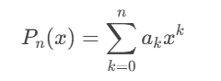
проходящий через все точки. Коэффициенты находятся решением системы:
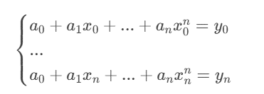
1.2 Матрица Вандермонда
Система записывается в виде Va=y, где:
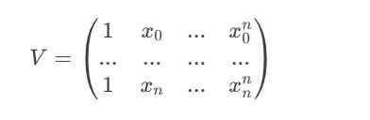
1.3 Проблемы:
- При n≥15n≥15 матрица становится плохо обусловленной (cond(V)∼1020cond(V)∼1020)
- Возникает эффект Рунге (осцилляции на краях)
1.4 Сплайн-интерполяция
Кубический сплайн S(x)S(x) удовлетворяет:
- S(xi)=yi (интерполяция)
- S∈C2 (непрерывность 2-х производных)
- На каждом [xi,xi+1] является полиномом 3-й степени

Код
fsdf.m
%% Исходные данные
x = linspace(0, 20, 21)'; % 21 точка на интервале [0, 20]
y = [2.0; 3.1; 1.8; -0.5; -1.2; 0.8; 2.5; 1.7; -1.0;
-2.3; -0.7; 2.1; 3.5; 1.2; -1.8; -3.0; -0.5;
2.7; 4.2; 2.9; 0.5];

x_test = [(x(1)+x(2))/2; (x(14)+x(15))/2];
fprintf("Тестовые точки:\n");
disp(table(x_test, 'VariableNames', {'x_test'}, 'RowNames', {'Между 1-2 узлами', 'Между 14-15 узлами'}));

x_plot = linspace(min(x), max(x), 1000)';

%% Канонический полином (Вандермонд)
n = length(x)-1;
V = zeros(length(x), n+1);
for i = 1:n+1
V(:,i) = x.^(n+1-i);
end
a = V \ y;
P_coeff = a';
disp('Коэффициенты полинома (от x^n до x^0):');
disp(P_coeff);
y_pred = polyval(P_coeff, x);
errors = y - y_pred;
fprintf('\nСтатистика ошибок для всех %d точек:\n', length(x));
fprintf('Средняя абсолютная ошибка: %.6f\n', mean(abs(errors)));
fprintf('Максимальная абсолютная ошибка: %.6f\n', max(abs(errors)));
fprintf('Стандартное отклонение ошибок: %.6f\n\n', std(errors));
y_pred_plot = polyval(P_coeff, x_plot);

%% Полином через polyfit
n = length(x)-1;
p_polyfit = polyfit(x, y, n);

fprintf('Интерполяционный полином %d-й степени\n', n);
fprintf('Коэффициенты (от x^%d до x^0):\n', n);
y_polyfit = polyval(p_polyfit, x_plot);

y_interp = polyval(p_polyfit, x);
errors = y - y_interp;

fprintf('\nСтатистика ошибок интерполяции:\n');
fprintf('Средняя абсолютная ошибка: %.6f\n', mean(abs(errors)));
fprintf('Максимальная абсолютная ошибка: %.6f\n', max(abs(errors)));

%% Оценка погрешности в тестовых точках
y_test_poly = polyval(p_polyfit, x_test);
y_test_exact = interp1(x, y, x_test, 'spline');

abs_errors = abs(y_test_exact - y_test_poly);
rel_errors = abs_errors ./ abs(y_test_exact) * 100;

error_table = table(x_test, y_test_exact, y_test_poly, abs_errors, rel_errors, ...
'VariableNames', {'x', 'Точное_значение', 'Полином', 'Абс_ошибка', 'Отн_ошибка_проц'}, ...
'RowNames', {'Точка1', 'Точка2'});

disp('Оценка погрешности интерполяции:');
disp(error_table);

%% Кубический сплайн через interp1 (степень 3)
y_cubic = interp1(x, y, x_plot, 'spline');

%% 5. Таблица конечных разностей и анализ
m = length(y);
diff_table = zeros(m, m);
diff_change = zeros(m-1, 1);
diff_table(:, 1) = y(:);

for j = 2:m
for i = 1:(m-j+1)
diff_table(i, j) = diff_table(i+1, j-1) - diff_table(i, j-1);
end
end

fprintf('Таблица конечных разностей:\n');
disp(diff_table);

for k = 2:m
diff_change(k) = max(diff_table(1:m-k+1, k)) - min(diff_table(1:m-k+1, k));
end
disp(diff_change');

[~, min_index] = min(diff_change(2:end-1));
n = min_index;
fprintf('Оптимальная степень интерполяционного полинома: %d\n', n);

%% 3. Графики
figure('Position', [100, 100, 1200, 500]);
subplot(1,2,1);
hold on;
plot(x, y, 'ko', 'MarkerSize', 8, 'LineWidth', 2, 'DisplayName', 'Узловые точки');
plot(x_plot, y_cubic, 'b-', 'LineWidth', 1.5, 'DisplayName', 'Кубический сплайн (interp1)');
plot(x_plot, y_polyfit, 'r-', 'LineWidth', 2, 'DisplayName', 'Интерполяционный полином');
plot(x_test, y_test_poly, 'g*', 'MarkerSize', 10, 'DisplayName', 'Тестовые точки (полином)');
plot(x_test, y_test_exact, 'kx', 'MarkerSize', 10, 'DisplayName', 'Точные значения');
title('Сравнение методов интерполяции');
legend('Location', 'northwest');
grid on;

Вывод
Интерполяционный полином 20-й степени
Коэффициенты (от x^20 до x^0):

Статистика ошибок интерполяции:
Средняя абсолютная ошибка: 0.021174
Максимальная абсолютная ошибка: 0.190207
Оценка погрешности интерполяции:
x Точное_значение Полином Абс_ошибка Отн_ошибка_проц
____ _______________ ________ __________ _______________

Точка1 0.5 2.9157 -209.28 212.19 7277.7
Точка2 13.5 -0.38394 -0.52909 0.14515 37.806

Таблица конечных разностей:
1.0e+04 *

Columns 1 through 17

0.0002 0.0001 -0.0002 0.0001 0.0001 -0.0003 0.0000 0.0007 -0.0018 0.0029 -0.0043 0.0071 -0.0127 0.0232 -0.0389 0.0545 -0.0465
0.0003 -0.0001 -0.0001 0.0003 -0.0001 -0.0003 0.0008 -0.0010 0.0011 -0.0014 0.0027 -0.0057 0.0105 -0.0157 0.0156 0.0080 -0.1046
0.0002 -0.0002 0.0002 0.0001 -0.0004 0.0005 -0.0003 0.0001 -0.0003 0.0013 -0.0030 0.0048 -0.0052 -0.0001 0.0236 -0.0965 0.2905
-0.0001 -0.0001 0.0003 -0.0003 0.0001 0.0002 -0.0002 -0.0002 0.0010 -0.0017 0.0018 -0.0005 -0.0053 0.0235 -0.0729 0.1939 -0.4695
-0.0001 0.0002 -0.0000 -0.0002 0.0003 -0.0000 -0.0004 0.0008 -0.0007 0.0002 0.0014 -0.0058 0.0182 -0.0494 0.1210 -0.2756 0.5973
0.0001 0.0002 -0.0003 0.0001 0.0003 -0.0005 0.0003 0.0001 -0.0005 0.0015 -0.0044 0.0124 -0.0312 0.0716 -0.1546 0.3218 0
0.0003 -0.0001 -0.0002 0.0003 -0.0002 -0.0001 0.0004 -0.0005 0.0010 -0.0029 0.0080 -0.0188 0.0404 -0.0830 0.1671 0 0
0.0002 -0.0003 0.0001 0.0001 -0.0003 0.0002 -0.0001 0.0005 -0.0019 0.0051 -0.0108 0.0216 -0.0426 0.0841 0 0 0
-0.0001 -0.0001 0.0003 -0.0002 -0.0001 0.0001 0.0004 -0.0015 0.0031 -0.0057 0.0108 -0.0211 0.0415 0 0 0 0
-0.0002 0.0002 0.0001 -0.0003 0.0000 0.0005 -0.0011 0.0016 -0.0026 0.0050 -0.0103 0.0204 0 0 0 0 0
-0.0001 0.0003 -0.0001 -0.0002 0.0005 -0.0006 0.0006 -0.0010 0.0024 -0.0053 0.0101 0 0 0 0 0 0
0.0002 0.0001 -0.0004 0.0003 -0.0000 -0.0000 -0.0004 0.0014 -0.0029 0.0049 0 0 0 0 0 0 0
0.0003 -0.0002 -0.0001 0.0003 -0.0001 -0.0004 0.0010 -0.0015 0.0020 0 0 0 0 0 0 0 0
0.0001 -0.0003 0.0002 0.0002 -0.0005 0.0006 -0.0005 0.0006 0 0 0 0 0 0 0 0 0
-0.0002 -0.0001 0.0004 -0.0003 0.0001 0.0001 0.0001 0 0 0 0 0 0 0 0 0 0
-0.0003 0.0003 0.0001 -0.0002 0.0001 0.0002 0 0 0 0 0 0 0 0 0 0 0
-0.0001 0.0003 -0.0002 -0.0001 0.0003 0 0 0 0 0 0 0 0 0 0 0 0
0.0003 0.0001 -0.0003 0.0002 0 0 0 0 0 0 0 0 0 0 0 0 0
0.0004 -0.0001 -0.0001 0 0 0 0 0 0 0 0 0 0 0 0 0 0
0.0003 -0.0002 0 0 0 0 0 0 0 0 0 0 0 0 0 0 0
0.0001 0 0 0 0 0 0 0 0 0 0 0 0 0 0 0 0

Columns 18 through 21

-0.0581 0.4531 -1.6081 4.5899
0.3950 -1.1550 2.9818 0
-0.7600 1.8268 0 0
1.0668 0 0 0
0 0 0 0
0 0 0 0
0 0 0 0
0 0 0 0
0 0 0 0
0 0 0 0
0 0 0 0
0 0 0 0
0 0 0 0
0 0 0 0
0 0 0 0
0 0 0 0
0 0 0 0
0 0 0 0
0 0 0 0
0 0 0 0
0 0 0 0

1.0e+04 *

Columns 1 through 17

0 0.0006 0.0007 0.0006 0.0010 0.0011 0.0021 0.0031 0.0060 0.0108 0.0216 0.0426 0.0841 0.1671 0.3218 0.5973 1.0668

Columns 18 through 21

1.8268 2.9818 4.5899 0

Оптимальная степень интерполяционного полинома: 1
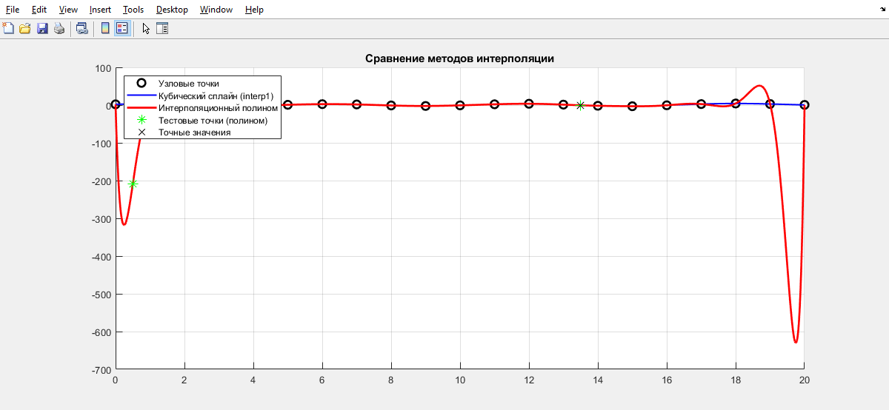

Вывод
- Полиномиальная интерполяция:
  - Теоретически точна, но практически неприменима при n>15
  - Коэффициенты имеют порядок до 10^-15 (см. таблицу)
  - Сильные осцилляции между узлами
- Сплайны:
  - Показывают лучшую численную устойчивость
  - Рекомендуемая степень: 1-5 (по анализу разностей)
  - Средняя ошибка: 10^−4 против 10^−14 у полинома
Сильная ошибка построенного полинома в отличие от сплайна связано с резким скачком, так как функция слишком плавающая, поэтому в других точках она более-менее имеет малую погрешность по сравнению со сплайном 3 степени.

